За навязывание потребителям дополнительных товаров или услуг установлена административная ответственность
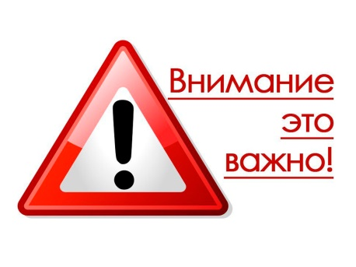
В последнее время много обращений по поводу навязывания различных услуг. За навязывание потребителям дополнительных товаров или услуг установлена административная ответственность, соответствующий закон с поправками в КоАП был подписан Президентом Российской Федерации и опубликован 19 октября 2023 года (Федеральный закон от 19 октября 2023г. №505-ФЗ "О внесении изменений в статью 14.8 Кодекса Российской Федерации об административных правонарушениях").
Закон вступит в силу 30 октября 2023 года. С этой даты навязывание потребителю дополнительных товаров (работ, услуг) за отдельную плату (с указанием на обязательность их приобретения) будет признаваться административным правонарушением.
За совершение этого деяния предусмотрены следующие административные штрафы:
для должностных лиц – от 2 до 4 тыс. руб.;
для юр.лиц – от 20 до 40 тыс. руб.
Законом также установлены штрафы за необоснованный отказ в рассмотрении требований потребителя, связанных с нарушением его прав, а равно уклонение от рассмотрения таких требований:
для должностных лиц – от 12 до 30 тыс. руб.;
для юр.лиц – от 100 до 300 тыс. руб.

Источник: Госалкогольинспекция РТ

